项目编号：T020PRP48039

本科生研究计划（PRP）研究论文
(第48期）

论文题目：_球形六足机器人多模式运动强化学习研究 _

项目负责人：_齐臣坤_ 学院（系）： _机械与动力工程学院_

指导教师：_齐臣坤_ 学院（系）： _机械与动力工程学院_

参与学生：______胡博涵 张顾璇 杜诗祺______

项目执行时间：_2025_年_9_月 至 _2026_年_9_月

球形六足机器人视觉感知与目标定位

学生：机械与动力工程学院，机动2314，张顾璇
指导教师：机械与动力工程学院，齐臣坤

摘要
面向球形滚动与六足展开复合机器人在探测任务中的环境感知需求，本文设计了一套基于 Intel RealSense D435 的目标识别与相对定位系统，并结合机器人球形外轮廓完成相机固定方式及顶盖四杆翻盖机构设计。系统将对齐后的彩色图与深度图分别用于目标检测和距离测量，利用 YOLO 系列模型与 BoT-SORT 获得目标类别、边界框和跨帧轨迹；针对框内背景干扰与深度飞点，提出“最近可信前景簇—中位数—MAD”稳健取深方法，再通过相机内参反投影计算目标三维坐标、水平距离与方向角。为减小短时漏检和遮挡造成的状态跳变，系统按目标状态设置不同的记忆时限，并引入三维指数平滑及类别、框重叠和空间位置联合约束下的编号重绑定。实机测试表明，D435 彩色与深度数据能够稳定对齐，完整处理链在现有平台上达到 17.52 FPS；一次鼠标遮挡试验中，目标重新出现后保持了原用户编号。研究完成了从 RGB-D 输入到稳定目标状态输出的原型验证，并分析了相机坐标记忆、复杂材质测深及机构实物验证等方面的局限。
关键词： 球形六足机器人，RGB-D视觉，目标跟踪，三维定位，目标记忆

ABSTRACT
A target perception and relative localization system based on an Intel RealSense D435 camera is developed for a transformable robot capable of spherical rolling and hexapod locomotion. A fixed camera mount and a four-bar top-cover mechanism are designed to preserve the spherical outer profile while exposing the camera during perception tasks. Aligned color and depth images are used for object detection and ranging, respectively. A YOLO-family detector and BoT-SORT provide object classes, bounding boxes, and frame-to-frame tracks. To reduce background contamination and depth outliers within a detection box, depth is estimated by selecting the nearest credible foreground cluster and then applying median and median-absolute-deviation statistics. Camera intrinsics are used to recover three-dimensional coordinates, horizontal distance, and bearing. Time-limited target memory, three-dimensional exponential smoothing, and identity rebinding constrained by class, bounding-box overlap, spatial distance, and angular difference are introduced to handle brief missed detections and occlusions. Hardware tests show stable alignment of the D435 color and depth streams, while the complete pipeline reaches 17.52 FPS on the test platform. In a qualitative mouse-occlusion trial, the original user-facing identity was recovered after the target reappeared. The prototype verifies the complete path from RGB-D input to stable target-state output. Its limitations in camera-frame memory, difficult-surface depth sensing, quantitative localization accuracy, and physical mechanism validation are also discussed.
KEY WORDS: spherical hexapod robot, RGB-D vision, object tracking, three-dimensional localization, target memory

1 绪论

1.1 研究背景与意义
球形六足机器人兼有球形结构滚动效率较高和足式结构地形适应性较强的特点。自主作业除运动能力外，还要求机器人判断周围物体的类别、方向和距离，因此需要把连续图像转换为后续规划与控制可用的目标状态。
机器人滚动时相机姿态持续变化，容易产生画面旋转、运动模糊和目标频繁出画。Kitani 等提出的 BallCam 通过旋转相机图像合成稳定视图，但效果依赖转速、曝光、配准质量和算力[1]。本研究先处理机器人展开、低速或静止时的目标识别与相对定位，滚动成像不纳入当前实现范围。
双目 RGB-D 相机可同时输出彩色图、深度图和标定内参，适合紧凑的近距离感知系统[2]。D435 能够布置在机器人内部，可直接测量目标深度，其安装高度也比现有激光雷达方案更容易满足球形约束。因此，本文选择 D435，并统筹设计相机保护机构和视觉处理流程。

1.2 国内外相关研究概况
移动机器人目标感知通常包含检测、跟踪、测距和坐标变换等环节。YOLO 将目标定位与分类统一为单阶段回归问题，为实时视觉检测提供了代表性思路[3]。本文所用 YOLO26m 中型预训练权重延续了这一类单阶段检测结构，并采用 COCO 类别体系；COCO 数据集提供了常见人员、交通工具和室内物品等类别的统一标注[4]。这类通用模型适合验证处理链，但对岩石、坑洼、专用设备等任务对象的覆盖有限。
视频检测还需要处理同一物体在连续帧中的身份一致性。BoT-SORT 综合运动信息、检测框关联和相机运动补偿，可降低轨迹碎片化[5]。然而，短时完全遮挡后跟踪器仍可能给物体分配新编号，因此面向交互与导航的系统不能直接把跟踪器内部编号作为长期目标标识。深度测量方面，框中心单点容易落在空洞或无效像素上，对整个矩形框求均值又可能受到背景占比影响。中位数和中位绝对偏差具有较好的异常值鲁棒性，其思想源于稳健统计方法[6]，适合处理深度图中的少量飞点。
国内的视觉SLAM研究与教学已形成从多视图几何、前后端估计到回环检测和建图的较完整技术体系[7]，相关方法也逐步用于移动机器人平台。国外开源系统中，ORB-SLAM3 能够处理视觉、视觉惯性及多地图定位问题[8]，RTAB-Map 则提供 RGB-D 建图、回环检测和重定位等功能[9]。这些系统为后续建立世界坐标目标地图提供了成熟基础，但其主要任务是估计相机轨迹和环境地图，不能替代本文所研究的目标级稳健测距、短时记忆和语义选择。本文先完成相机坐标系内的感知前端，并明确其与完整自主导航之间的边界。

1.3 研究内容与范围
本文首先在球形外轮廓和内部空间约束下确定 D435 的固定位置，并设计顶盖四杆翻盖机构；随后建立彩色—深度对齐、目标检测与跟踪、稳健取深、三维反投影和状态显示链路；最后针对短时漏检、深度空洞和编号变化设计目标记忆与重绑定方法。系统输出目标相对当前相机的类别、编号、可见状态、三维位置、水平距离和方向角。外参标定、视觉里程计、世界坐标地图、路径规划和底盘闭环控制均不属于当前已完成范围。

2 系统方案与相机机构设计

2.1 需求分析与传感器选择
视觉装置需满足四项要求：能够识别常见物体并获得稠密距离；传感器及支架不能破坏闭合时的球形轮廓；相机工作时应具有无遮挡的前向视野；反复开合不应引起相机外参和线缆状态变化。单目或全景相机虽然视场较大，但不能直接输出稠密深度；视觉惯性跟踪相机适合估计自身运动，却不具备本任务所需的彩色目标测距能力；激光雷达测距稳定，但现有样机内部的纵向空间不足以容纳雷达及稳定支架。综合空间、数据类型和开发条件后，选用 D435 获取前向彩色图与深度图。
D435 固定在机器人内侧支架上，探测时相机本体不参与机构运动。这一方案使相机光轴、双目基线与机器人结构保持固定，也使 USB 线缆能够沿内侧支架布置，减少活动线缆反复弯折。机器人展开后打开上方翻盖获得视野；切换为球形滚动前关闭翻盖，由顶盖恢复外部包络并保护镜头。

2.2 顶盖四杆翻盖机构
翻盖采用单自由度平面四杆机构约束运动轨迹，由机架、主动杆、连杆和顶盖等效杆组成。单一输入即可确定翻盖姿态，便于后续使用一个驱动元件控制开合。连杆布置用于规划翻盖的避障轨迹，使其在开启过程中先离开相机上方，再向球体外侧翻转，从而减少与相机、腿部和周围结构的干涉。
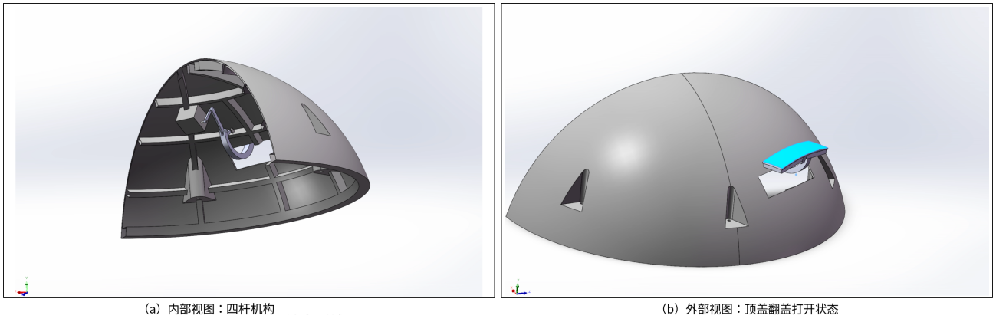
图2-1 D435安装与顶盖四杆翻盖机构：（a）内部四杆机构；（b）顶盖翻盖打开状态
图2-1给出了当前 CAD 结果。关闭状态需要检查顶盖与球面包络的连续性，打开状态需要检查相机水平、垂直视场以及机构极限位置。由于现阶段成果为结构设计，尚未进行零件打印、装配公差、反复开合寿命和滚动冲击试验。因此，本文只讨论机构原理、布置与干涉约束，不对锁止刚度和实际寿命作结论。

2.3 系统功能划分
系统按照“输入—感知—状态—选择—输出”划分功能。输入层负责相机枚举、数据采集、深度对齐、滤波和内参读取；感知层完成目标检测、跨帧跟踪、深度取样及三维定位；状态层维护用户可见编号、平滑位置、可见或记忆状态；选择层从稳定候选中解析用户指定的类别、编号和空间限定；输出层显示彩色与深度画面，并给出目标状态。各环节通过结构化数据传递结果，使显示与目标选择使用同一组稳定状态，避免分别解释原始检测结果。

3 目标感知与定位方法

3.1 总体流程与RGB-D预处理
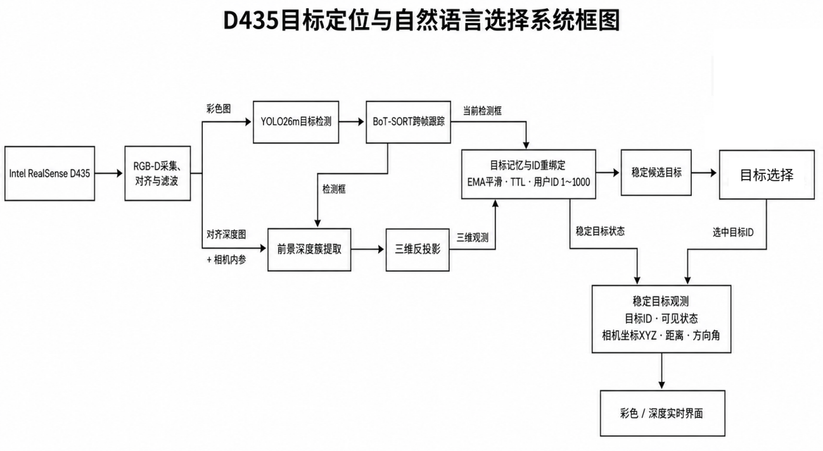
图3-1 目标感知与定位系统流程
如图3-1所示，D435 同时提供彩色帧、深度帧和相机内参。彩色流配置为 $640×480$，原始深度流配置为 $848×480$，帧率均为 30 FPS。深度帧首先对齐到彩色相机视角，对齐结果为 $640×480$，随后依次进行空间滤波、时间滤波和空洞填充。空间滤波抑制局部随机噪声，时间滤波利用相邻帧提高深度连续性，空洞填充则补偿部分无效区域。用于计算的仍是米制深度矩阵，直方图均衡伪彩色只承担显示作用，不参与测距。
相机启动后先读取设备型号、固件和 USB 连接类型，再检查彩色帧与深度帧是否同时到达，并统计有效深度比例和中央区域深度。若相机因安装方向需要旋转，彩色图、深度图及相机内参必须同步变换；只旋转显示画面会使像素与内参不再对应，进而导致三维坐标方向错误。该预处理保证后续检测框可以直接索引同视角的深度像素。

3.2 目标检测与跨帧跟踪
对齐后的彩色帧输入 YOLO26m 中型预训练模型，推理尺寸为 640 像素。模型输出目标类别、置信度和矩形边界框，BoT-SORT 在连续帧间维护轨迹编号。系统把送入跟踪器的最低置信度设为 0.15，使低置信度但位置连续的检测仍可参与轨迹维持；面向用户的候选则要求平滑置信度不低于 0.30，并至少连续观测两次。两级门槛将“尽量不断轨”和“只提供较可靠候选”分开，避免单纯提高检测阈值后增加轨迹中断。
当主跟踪器暂时未返回有效编号时，采用同类别边界框的交并比（Intersection over Union，IoU）进行后备关联。设两个边界框为 $A$ 和 $B$，则
$$\begin{aligned}IoU(A,B)=\frac{|A∩B|}{|A∪B|}\#(1)\end{aligned}$$
式中，$\left|A∩B\right|$ 为两框交集面积，$\left|A∪B\right|$ 为并集面积。IoU取值为0～1：0表示两框不重叠，1表示完全重合，数值越大说明空间重叠越强。连续帧中IoU达到阈值的同类框继承原编号，长期未匹配的轨迹被移除。该方法计算量较小，但在快速运动、长时间遮挡或同类目标交叉时区分能力有限，因此只作为后备关联。

3.3 稳健深度提取与三维反投影
检测框通常同时包含目标、背景及边缘混合像素。若直接读取中心点，结果可能恰好落在空洞；若对整框取平均，椅背、桌腿等镂空区域后的墙面可能占据主要比例。为此，本文在检测框中央 45% 的区域内取样，先删除非有限值、零值及 0.2～8 m 范围外的像素。有效像素少于 12 个时，本帧不产生新的三维定位结果。
将剩余深度从小到大排序，当相邻值之差超过 $max\left(0.04,0.025z\right)$ 时划分为不同深度簇。像素数量达到可信下限的簇中，优先选择中位深度最小的一簇，将其视为框内最近的可信前景。对选中簇计算中位数 $m_{z}$ 和中位绝对偏差（Median Absolute Deviation，MAD）：
$$\begin{aligned}MAD=median(|z_{i}-m_{z}|)\#(2)\end{aligned}$$
其中，$z_{i}$ 为簇内第$i$个深度值，MAD表示各深度值到中位数距离的中位数。MAD越小，说明簇内深度越集中；数值较大则可能存在表面混合或噪声。由于它使用中位数，少量极端值对结果影响较小。系统据此剔除离群样本，最终MAD大于0.15 m时不采用当前定位结果。
获得代表像素 $\left(u,v\right)$ 与深度 $Z$ 后，利用相机内参进行针孔反投影：
$$\begin{aligned}X=\frac{(u-c_{x})Z}{f_{x}},Y=\frac{(v-c_{y})Z}{f_{y}}\#(3)\end{aligned}$$
其中，$\left(f_{x},f_{y}\right)$ 为焦距的像素表示，$\left(c_{x},c_{y}\right)$ 为主点。D435 相机坐标系中 $X$ 轴向画面右侧、$Y$ 轴向下、$Z$ 轴向前。导航前端使用水平面距离和方位角：
$$\begin{aligned}d=\sqrt{X^{2}+Z^{2}},θ=atan2(X,Z),β=90°+θ\#(4)\end{aligned}$$
其中，$d$ 是忽略竖直分量后的水平距离，$θ$ 是相对相机正前方的有符号偏角，$β$ 是便于显示的 $0^{∘}$～${180}^{∘}$ 方向角：左侧接近 $0^{∘}$，正前方为 ${90}^{∘}$，右侧接近 ${180}^{∘}$。这一角度仅表示当前相机视角，不能直接等同于机器人在地图中的航向。

3.4 目标记忆、平滑与编号重绑定
逐帧三维位置会随检测框和深度噪声轻微波动。系统对同一目标的坐标采用指数移动平均：
$$\hat{p_{t}}=αp_{t}+(1-α)\hat{p_{t-1}},α=0.35$$
其中，$p_{t}={\left[X_{t},Y_{t},Z_{t}\right]}^{T}$ 为当前测量，$\hat{p_{t}}$为平滑位置。较小的新观测权重可抑制单帧跳动；若当前点与上一位置的差异超过随距离变化的阈值，则直接采用新观测，防止平滑过程把轨迹拖向另一个物体。
每个目标同时保存最后可见时刻和最后有效深度时刻。普通目标漏检后保留 4 s，已被用户选中的目标保留 15 s；在此期间目标状态由“可见”转为“记忆”，到期后才释放。若彩色图仍检测到目标而深度暂时出现空洞，系统继续更新边界框和可见状态，同时沿用最近一次有效三维位置并记录深度数据年龄。这一区分避免了“视觉可见但深度缺失”被误判为目标完全消失。
跟踪器在完全遮挡后可能生成新编号。系统首先要求新观测与记忆目标类别相同，再综合边界框 IoU、水平面三维距离和方位角差进行门控。满足强重叠条件，或同时满足一定重叠、近距离和小角度差的候选，才进入一对一匹配；匹配成功后，新跟踪编号持续映射到原用户编号。若同一帧同时出现旧、新两个高度重叠的框，则保留置信度较高的一个，避免显示重复目标。附近但缺乏框重叠的同类物体不会被轻易合并。
用户可见编号限制在 1～1000。目标过期后，其编号才可进入循环复用；当前可见目标、仍在记忆时限内的目标及选中目标均受到保护。这样既避免内部编号长期增长给交互带来困难，也防止编号回绕时覆盖仍有效的目标状态。

3.5 目标选择与结果输出
稳定目标集合被转换为候选列表，默认由本地规则解析用户指令。规则支持类别、用户编号、左右、中央、最近、最远以及从左到右的顺序，例如“右边的椅子”“最近的瓶子”和“编号3”。当同类候选不止一个且指令缺少限定时，系统返回歧义状态并要求补充信息，不进行任意选择。复杂表达可以由可选语义模型在结构化候选中选择编号，但语义模块只能返回候选中已有的编号，目标距离和方向仍由本地 RGB-D 链路计算。
输出包括彩色检测画面、深度伪彩色画面和文本状态。可见目标使用实线框，记忆目标使用虚线框，选中目标单独突出；标签给出用户编号、类别、置信度、距离、方向和深度年龄。深度画面采用 D435 官方直方图均衡着色，并配有随当前画面变化的米制图例，无效区域显示为黑色。文本端输出同一目标的可见状态、相机三维坐标、水平距离和方向角。图形与文本均从目标记忆中读取状态，便于人工检查检测、深度和编号是否一致。

4 实验结果与讨论

4.1 实验环境与验证方法
实验平台采用 Ubuntu 22.04和D435，相机固件为 5.17.0.10，通过 USB 3.2 连接。验证内容包括设备与深度对齐、标准图推理、完整链路吞吐率、短时遮挡和深度方法对照；49项软件功能测试覆盖坐标计算、候选选择、目标记忆、重绑定、编号复用和显示等环节。
标准图仅检查检测环境，端到端帧率仅反映吞吐能力，单次遮挡录像也不代表统计成功率。各项结果因此按其实际评价范围解释。
表4-1 主要验证项目与结果
验证项目 | 条件 | 结果 | 可说明的范围
D435设备诊断 | 室内静态视场，USB 3.2 | 有效深度306547像素，占99.8% | 本次采集、对齐及深度尺度正常
标准图检测 | 预热5次后统计20次 | 4个person、1个bus；中位延迟19.9 ms | 检测环境及GPU推理链工作正常
D435完整链路 | 实时采集、检测、定位和显示 | 平均17.52 FPS | 当前平台具备实时运行能力
短时遮挡 | mouse #164，静止桌面场景 | 遮挡后恢复为#164 | 一次定性编号恢复验证

4.2 RGB-D采集与深度结果
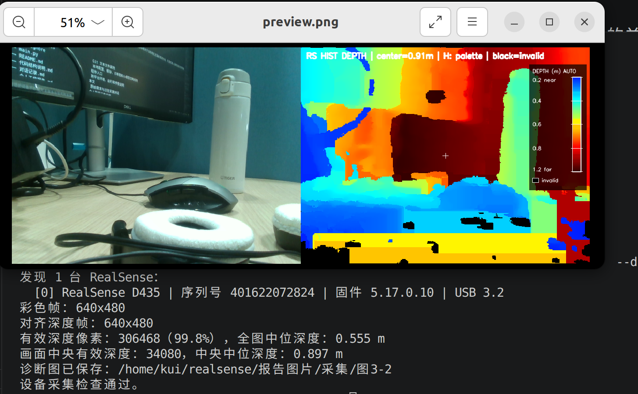
图4-1 RGB-D采集、对齐与设备诊断结果
设备诊断获得的彩色帧和对齐深度帧均为 $640×480$。307200个像素中有306547个有效值，覆盖率约99.8%；全图和中央区域的中位深度分别为0.960 m和0.972 m。图4-1中彩色与深度边缘基本对应，说明本次采集的对齐和深度尺度正常，但该覆盖率不代表其他材质与距离下的固定性能。
深度伪彩图通过不同颜色展示物体的远近，便于观察深度变化。由于颜色映射会根据当前场景自动调整，颜色本身不代表固定距离；系统计算目标距离时始终读取原始米制深度数据。

4.3 检测速度与端到端实时性
在包含人员和公交车的标准图像上，模型识别出4个person和1个bus，置信度为0.872～0.956。预热5次后统计20次，包含跟踪的中位延迟为19.9 ms，平均约49.1 FPS，说明模型推理本身具有实时运行余量。
接入相机采集、深度处理、三维定位和显示后，完整链路平均为17.52 FPS。速度低于标准图测试，主要开销来自相机等待、深度对齐与滤波、数据转换及界面绘制。

4.4 短时遮挡与编号恢复
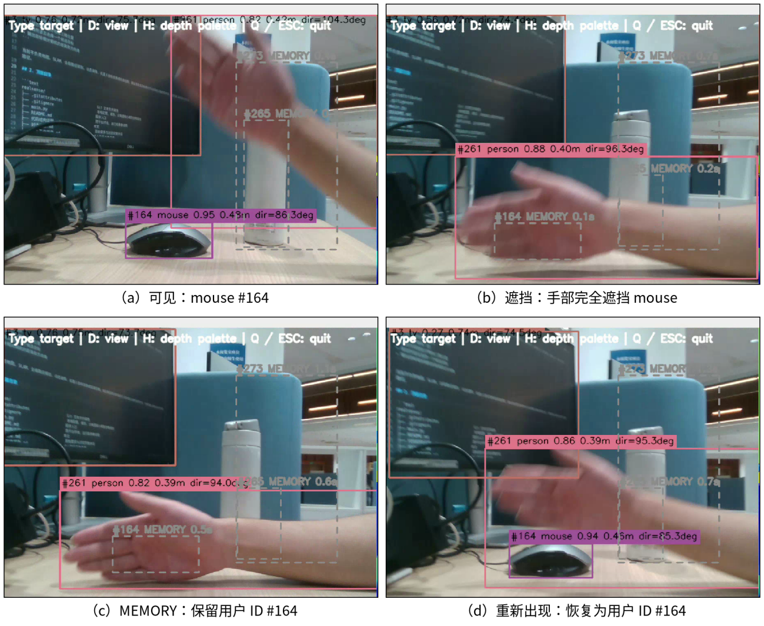
图4-2 鼠标目标短时遮挡与编号重绑定
遮挡试验选取mouse #164。手部完全遮挡后，画面保留#164记忆框；约0.5 s后鼠标重新出现，输出仍恢复为#164。图4-2表明短时记忆和重绑定在这一静止桌面场景中保持了用户编号。
重绑定依赖类别一致、位置变化较小和边界框空间关联。同类目标靠近、交叉运动或遮挡期间大幅移动时仍可能误关联；单次恢复只能说明状态转换符合设计，不能据此计算重绑定成功率或推广到密集动态场景。

4.5 带噪仿真下的深度方法横向比较
为使仿真数据体现深度相机测量中常见的波动、无效像素和飞点，本文采用 $100×100$ 深度矩阵，在与系统一致的中央45%区域内比较中心单点、框内中位数和可信前景簇＋MAD。目标真值为2.00 m，每种场景重复300次。对基准深度 $z$ 加入标准差为 $0.003z^{2}$ 的像素噪声和标准差为 $0.005z$ 的帧间偏差，同时随机设置1%的无效像素和0.5%的0.2～8 m飞点。四种场景分别为完整目标表面、约65%像素为4.00 m背景的镂空目标、中心附近含6个0.30 m飞点，以及约7%区域被1.20 m前景物遮挡。随机数种子固定为435。
表4-2 三种深度提取方法的带噪重复仿真结果
场景 | 中心单点 | 框内整体中位数 | 可信前景簇＋MAD
完整目标表面 | 0.013/0.030/98.3% | 0.009/0.020/100% | 0.009/0.020/100%
镂空目标、背景占多数 | 1.981/2.071/99.3% | 1.965/2.002/100% | 0.008/0.018/100%
中心附近6个飞点 | 1.698/1.702/98.7% | 0.008/0.020/100% | 0.008/0.020/100%
前景遮挡约7% | 0.800/0.811/98.7% | 0.008/0.019/100% | 0.800/0.809/100%
表中每项依次为平均绝对误差、绝对误差95%分位数和有效输出率，误差单位为米。完整表面下，中位数和前景簇方法均比单点稳定；背景占多数时，只有前景簇方法恢复了目标深度；少量飞点可被两种统计方法抑制。当前景遮挡形成像素数量可信的近处深度簇时，前景簇方法会把遮挡物作为目标，整体中位数反而更准确，这与4.6节所述局限一致。
上述噪声参数用于构造非理想输入，并非D435实机标定所得。因此，该仿真比无噪声矩阵更接近实际数据形态，也更完整地展示了方法的适用条件，但仍不能作为真实相机的测距精度结论。后续需保存米制深度帧，并结合实测真值重复同样的比较。

4.6 综合讨论与系统局限
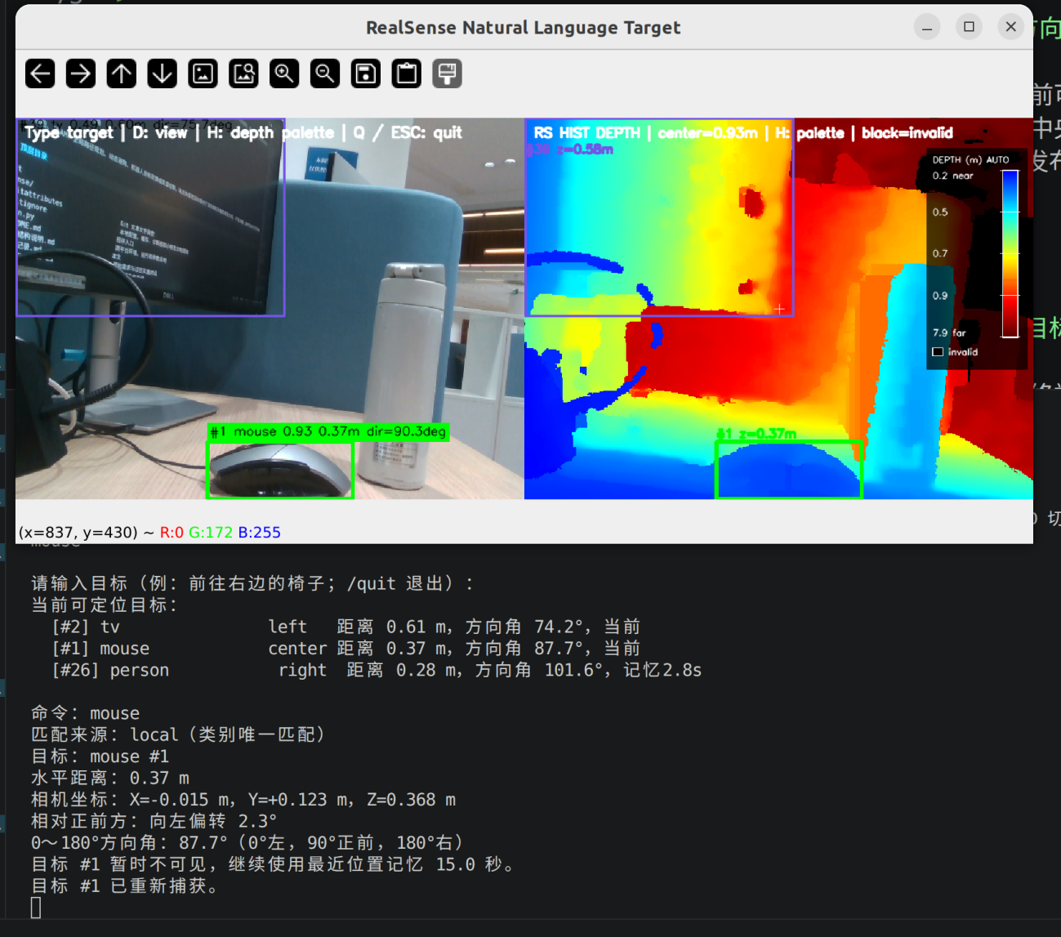
图4-3 实时界面与目标选择结果
图4-3表明系统已形成从彩色检测、对齐深度到稳定目标输出的完整流程。前景分簇降低了镂空目标测到背景的风险，记忆层缓冲短时遮挡和内部编号变化；语义模块只选择候选编号，距离与方向仍来自RGB-D测量。这种分工使目标选择不会修改测量值，也便于分别检查识别、测距和交互结果。
当前尚未开展多距离、多角度真值试验，也没有带人工真值的视频集，因此定位误差、检测召回率和编号切换率仍未知。矩形框中央区域还可能被遮挡物占据，使近处簇对应遮挡物而非目标；反光、透明、深黑表面、强光和较远距离也会降低主动双目深度质量。
目标记忆保存的是最后一次相机坐标，机器人明显移动后旧位置会失效；当前方法仅适合静止或低速时的短时补偿。四杆机构也仍处于设计阶段，装配误差、锁止可靠性和滚动冲击均需实物验证。因此，当前成果定位为目标感知与相对定位原型。

5 结论与展望

5.1 研究结论
本文面向球形六足机器人展开或静止探测状态，完成了相机布置与相对定位原型设计。D435固定在内侧支架上，单自由度四杆机构驱动顶盖开合；探测时顶盖打开，滚动前闭合并恢复球形外轮廓。该方案明确了相机、翻盖和内部结构的布置关系，但目前仍处于计算机辅助设计阶段。
视觉系统形成了RGB-D采集、深度对齐与滤波、目标检测跟踪、稳健取深、三维反投影、目标记忆和目标选择流程。YOLO26m与BoT-SORT获得目标轨迹，可信前景簇、中位数和MAD用于提取深度，相机内参用于计算三维坐标、水平距离和方向角；指数平滑、不同记忆时限及编号重绑定共同缓冲位置抖动、漏检和短时遮挡。
D435实机诊断得到$640×480$对齐深度和99.8%的当次有效覆盖率；标准图测试识别出4个person和1个bus，模型与跟踪约为49.1 FPS，完整链路达到17.52 FPS。mouse #164遮挡后仍恢复原编号，49项功能测试覆盖了深度处理、坐标计算、目标选择、记忆、编号复用和显示等主要逻辑。上述结果表明，系统已形成可实时运行的局部感知链路。
带噪仿真比较了中心单点、框内中位数和可信前景簇＋MAD。单点容易受无效像素和飞点影响，整体中位数在镂空目标中可能返回背景距离；可信前景簇能改善这两类情况，但会把具有足够像素的近处遮挡物作为目标。仿真说明了方法的适用条件，不能代替实机精度实验。
当前系统能够输出相机坐标系中的目标类别、稳定编号、可见状态、三维位置、距离和方向，可作为局部感知前端，可适用于展开或低速状态下的相对定位和短时目标保持，暂不包含世界坐标建图与自主导航。

5.2 工作展望

5.2.1 机构样机与标定验证
近期可用3D打印制作顶盖、连杆、铰接件和相机支架，通过试装修正配合间隙、开合极限和线缆布置，并增加限位、锁止和状态反馈。随后开展反复开合、振动及滚动冲击试验，记录开启角、有效视场、关键间隙、支架位移和线缆磨损。同时标定相机到机器人本体的刚体变换，并在试验后复测外参。机构验收应满足开合无干涉、闭合可靠和外参变化可控，确认机械状态稳定后再开展整机感知试验。

5.2.2 定位精度与遮挡统计
视觉部分应在不同距离和方位布置位置已知的目标，重复统计深度、水平距离和方向角的平均绝对误差、均方根误差与有效测量比例，并覆盖深色、反光、透明、镂空物体及不同光照。实验应同步保存彩色图、米制深度和真值，便于复核横向比较。遮挡视频集还应包含同类目标靠近、交叉和移动遮挡，统计漏检时长、编号切换及重绑定正确率。评价时分别记录检测、深度和关联失败；若同类交叉仍易误绑定，可加入外观重识别，对不规则目标则可比较实例分割与矩形框取深。

5.2.3 机器人接口与语义地图
感知程序可整理为周期节点，统一发布时间戳、坐标系、目标编号、可见状态、三维位置、方向和深度年龄，并以空状态和超时机制反映感知是否正常。随后结合相机外参与RGB-D视觉里程计或SLAM，将不同视角的目标转换到局部固定坐标系，利用空间关联和回环约束融合重复观测，形成包含类别、平面位置和高度的二维语义地图。地图需保存观测时间和置信度，并通过重复旋转试验评价位置偏差、重复条目和首尾对齐误差。系统可按静止定位、原地建图、低速更新和简单绕障的顺序验证，达到稳定性要求后再接入安全停靠点、路径规划和底盘闭环。

参考文献
[1] Kitani K. M., Horita K., Koike H., BallCam!: Dynamic View Synthesis from Spinning Cameras, In Proceedings of the 25th Annual ACM Symposium on User Interface Software and Technology Adjunct, New York, ACM, 2012, 87–88
[2] Keselman L., Woodfill J. I., Grunnet-Jepsen A., Bhowmik A., Intel RealSense Stereoscopic Depth Cameras, In 2017 IEEE Conference on Computer Vision and Pattern Recognition Workshops, Honolulu, IEEE, 2017, 1267–1276
[3] Redmon J., Divvala S., Girshick R., Farhadi A., You Only Look Once: Unified, Real-Time Object Detection, In 2016 IEEE Conference on Computer Vision and Pattern Recognition, Las Vegas, IEEE, 2016, 779–788
[4] Lin T.-Y., Maire M., Belongie S., Hays J., Perona P., Ramanan D., Dollár P., Zitnick C. L., Microsoft COCO: Common Objects in Context, In Fleet D., Pajdla T., Schiele B., Tuytelaars T. (eds), Computer Vision—ECCV 2014, Cham, Springer, 2014, 740–755
[5] Aharon N., Orfaig R., Bobrovsky B. Z., BoT-SORT: Robust Associations Multi-Pedestrian Tracking, arXiv preprint arXiv:2206.14651, 2022
[6] Hampel F. R., The Influence Curve and Its Role in Robust Estimation, Journal of the American Statistical Association, 1974, 69(346), 383–393
[7] 高翔，张涛，刘毅，视觉SLAM十四讲：从理论到实践，第2版，北京，电子工业出版社，2019
[8] Campos C., Elvira R., Gómez Rodríguez J. J., Montiel J. M. M., Tardós J. D., ORB-SLAM3: An Accurate Open-Source Library for Visual, Visual–Inertial, and Multimap SLAM, IEEE Transactions on Robotics, 2021, 37(6), 1874–1890
[9] Labbé M., Michaud F., RTAB-Map as an Open-Source Lidar and Visual SLAM Library for Large-Scale and Long-Term Online Operation, Journal of Field Robotics, 2019, 36(2), 416–446

谢辞
感谢指导教师在课题选题、机构方案设计、视觉感知方法和论文撰写过程中给予的耐心指导。通过本课题，我进一步掌握了RGB-D数据采集与对齐、目标检测与跟踪、稳健深度提取、三维坐标计算和系统测试方法，并对机械结构、传感器特性与感知算法之间的关系有了更深入的认识。感谢老师和小组同学在设备使用、方案讨论和实验准备方面提供的帮助。在此向所有给予指导和支持的老师与同学表示诚挚的感谢。

